То изостудия «Колорит» Старшая группа. Педагог ДО Соловьева Т.В.
Тема : Композиция- пейзаж «На берегу моря».
Хочется на на природу ближе к воде , а еще лучше на море. И мне хотелось бы приложить вашему вниманию мастер-класс по рисованию "Пейзаж. На морском берегу".
Рисунок будем выполнять поэтапно.
Работа выполняется без предварительного рисунка.
Нам понадобятся:
гуашь, формат А-3. ,
нейлоновые кисти под номерами 2 , 3 ,5.
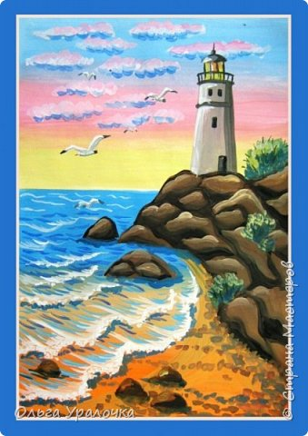

2.
Лист бумаги располагаем вертикально. Работу начинаем с проведения линий горизонта. Линяя горизонта, проходит значительно выше средины листа. Больше карандаш нам не понадобится.
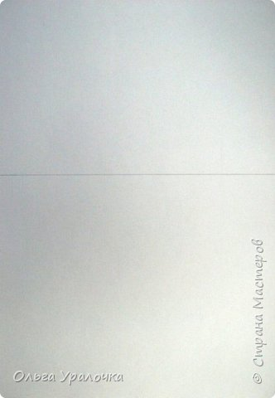
3.
Небо делим на три полосы-желтая, розовая и голубая.
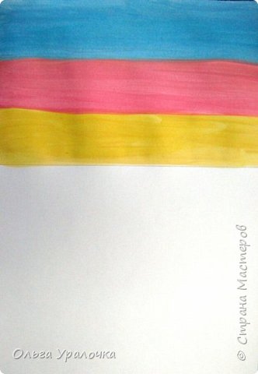

4.
Размываем границу между цветами, делая переходы более плавными.
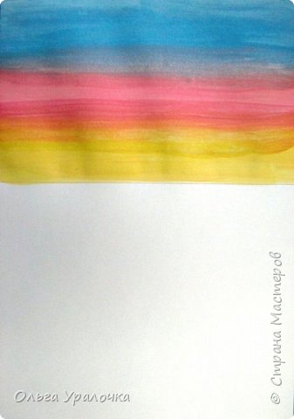
5.
Воду и берег выполняем тремя цветами- голубым, охристым(песочным) и оранжевым.
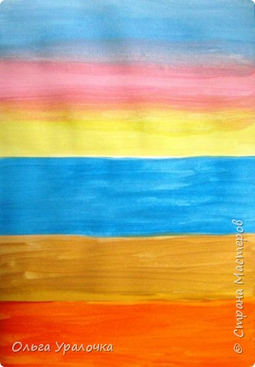
6.
Размываем границу между цветами, делая переходы более плавными.
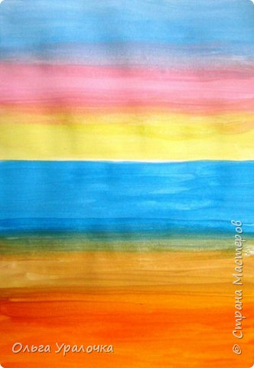
7.
Намечаем облака.
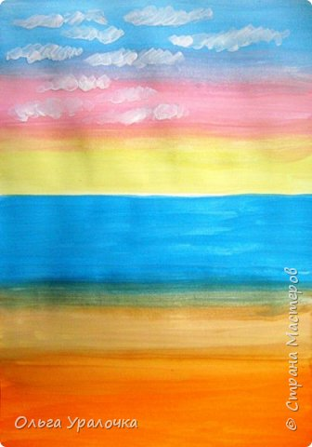

8.
Рисуем тени на блоках и розовый свет.
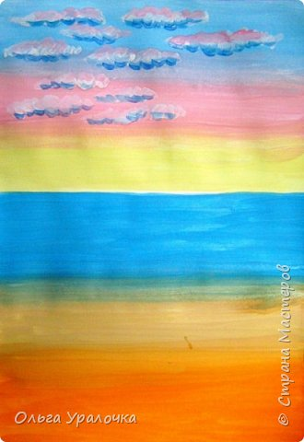
9.
Рисуем силуэты гор на дальнем плане.
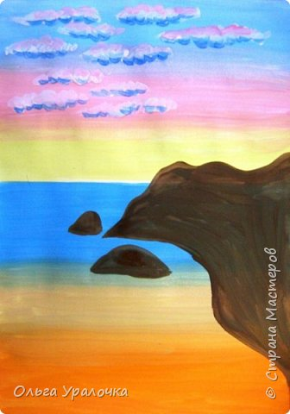
10.
Уточняем рельеф гор.
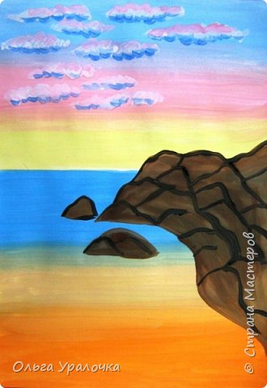
11.
Рисуем тени на скалах.
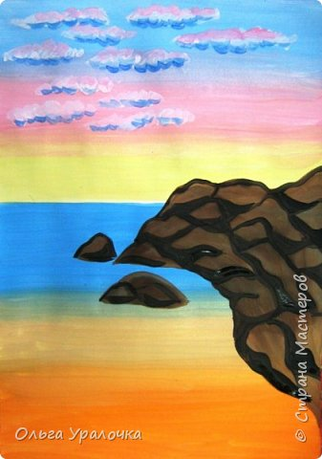

12.
Слегка размываем тени на скалах по верхнему краю.
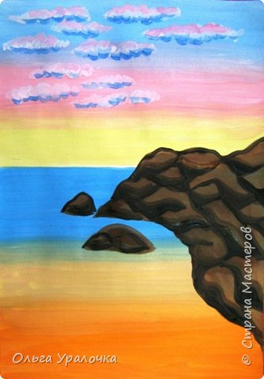
13.

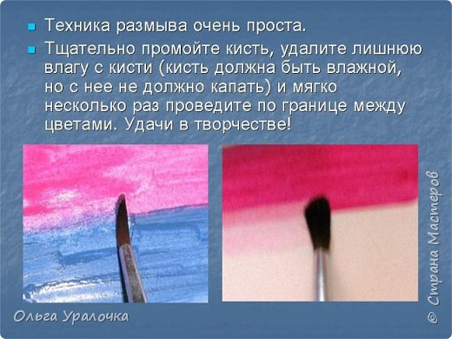

14.
Добавляем свет на скалах.
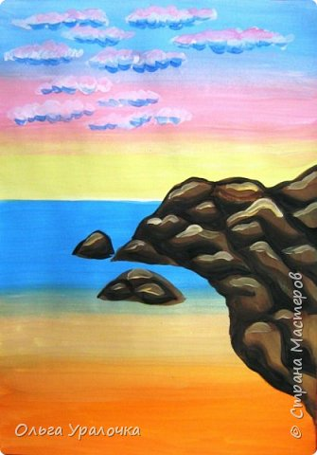
15.
Намечаем силуэт маяка.
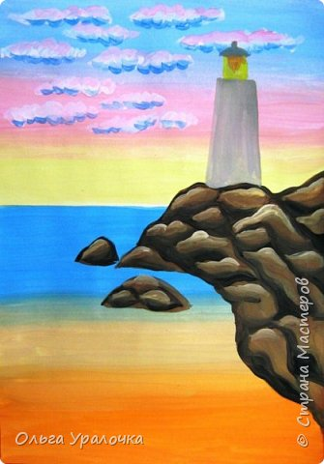
16.
Рисуем тени на стене маяка.
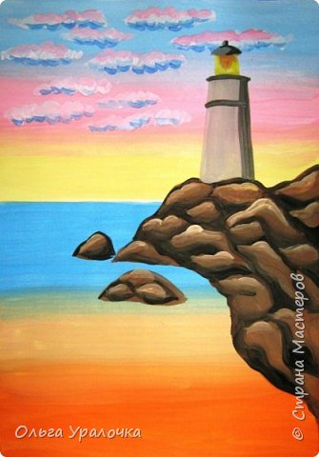
17.
Рисуем свет на стене маяка.
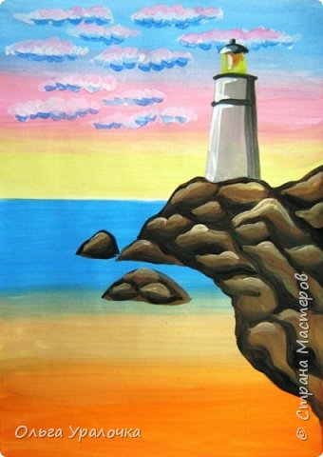
18.
Прорисовываем окна.
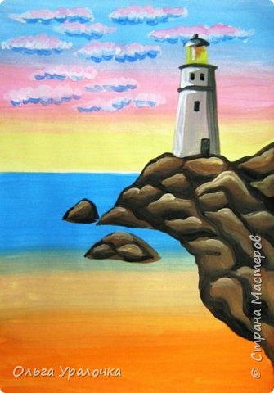
19.
Тонкой кистью черным цветом прорисовываем шпиль и решётку и вокруг фонаря маяка , и белым цветом добавляем блики на решётку и шпиль.
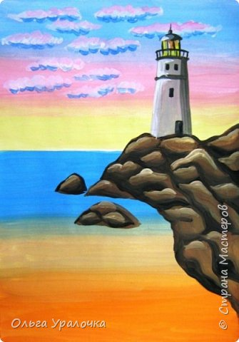
20.
Уточняем линию пляжа.
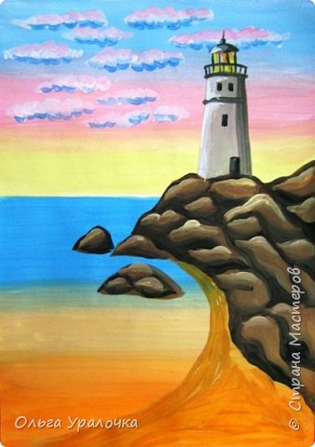
21.
Намечаем контуры будущих волн.
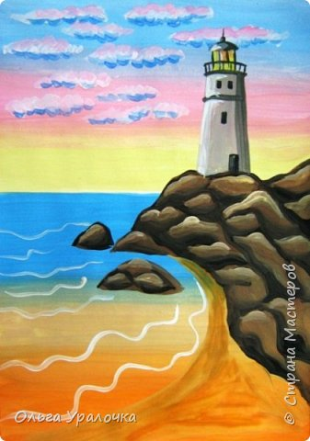
22.
Тонкой кистью мелкими мазками придаем направлению движению волнам.
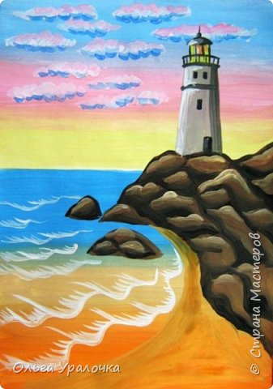
23.
Белым цветом рисуем пенные гребни по краю волны.
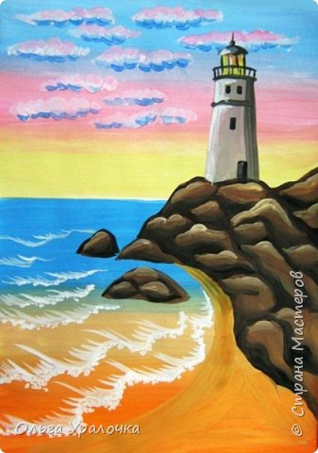
24.
Тонкой кистью добавляем темных мазков придающих направление движению волн.
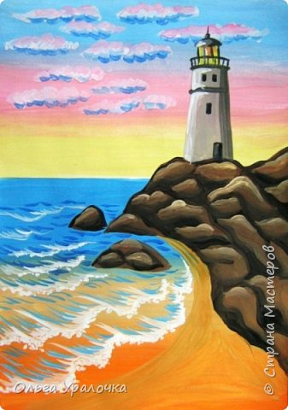
25.
Тонкой кистью добавляем мелких волн(белым и синим цветом).
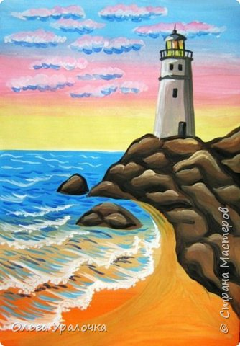
26.
Усиливаем тени в основании волн.
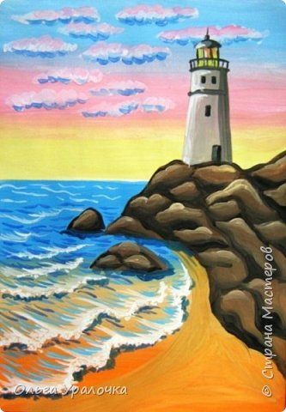
27.
Поверхность пляжа не может быть абсолютно ровной, мелкими мазками (разными оттенками коричневого цвета)придаем пляжу естественный рельеф.
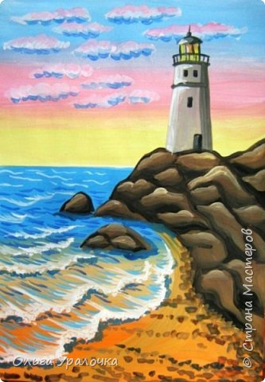
28.
Зеленым цветом намечаем кустарник на дальнем плане.
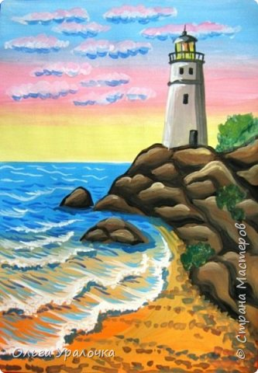
29.
Добавляем свет и тени на кустарнике.
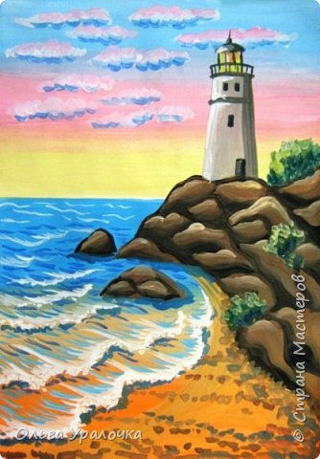
30.
Тонкой кистью белым цветом прорисовываем на небе силуэты чаек.
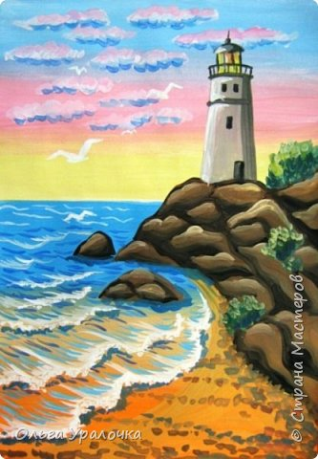
31.
Черным цветом рисуем пятна на крыльях и хвостах чаек. Прорисовываем клювы птиц.
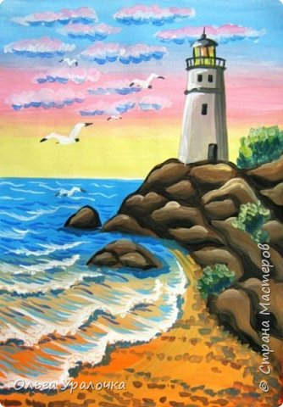
32.
Серым цветом рисуем тени на крыльях и брюшках птиц.
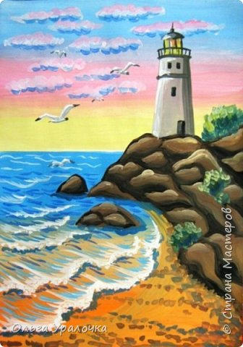
33.
В завершение работы прорисовываем несколько крупных камней на пляже.
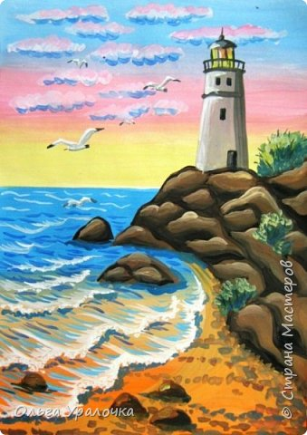
34.
Наша работа завершена. Желаю вам успехов в творчестве.
